**XXXXX系统**

产品文档

**版本： V1.0**

# 1 系统功能与环境

## 1.1 XXXX系统描述

南京大学裂隙图像处理与分析系统（简称CIAS-NJU）是基于Matlab软件开发的用于裂隙图像中裂隙与区块自动识别和定量分析，获取裂隙网络图像中裂隙与区块的各种几何信息，包括裂隙的节点、端点、裂隙数、单条裂隙长度、裂隙总长度、单条裂隙平均宽度、总裂隙平均宽度、单条裂隙面积、裂隙总面积、裂隙率、裂隙分形维数、单个区块面积、区块周长、形状系数等统计参数，实现岩土体、材料中裂隙与区块的定量分析。与传统手工测量方法相比，CIAS-NJU具有操作简单，精确高效，可批量处理图像，可重复性高等特点。

CIAS-NJU软件使用方便，实现裂隙与区块的自动识别与统计，分析结果可视化，易保存。可进行图像的批处理，一键完成多幅图像的识别与分析并从自动输出统计结果。能够导入多种类型图像，可采用多种方法对图像进行二值化，并对图像进行一定的人工处理。单幅图像处理过程中，本系统提供各步骤自动处理，自动得到裂隙统计结果，亦可给用户提供操作选择，以得到更为精确的图像处理结果和良好的统计结果。批量化处理可分为一步批量和分步骤批量化处理，自动保存统计结果，提高批量处理功能和效率。

表1为。。。，从表1可以看出。。。。

表1

|  |  |
| --- | --- |
|  | |
|  |  |
|  |  |

## 1.2 硬件环境

CPU：2.00GHz及以上；内存：2GB及以上；硬盘：10G及以上。

## 1.3 软件环境

Windows 7及以上操作系统，Matlab 2010a及以上。

# 2 操作说明

## 2.1 单张图像操作

CIAS-NJU系统将功能模块集成在菜单栏中，通过以下步骤操作菜单项可以实现对单张裂隙图片的处理：

（1）加载图片：依次点击菜单选项“File” >> “Open”，弹出文件选取窗口。选择一张想要处理的图片加载即可。系统支持bmp、jpg、tif等图片格式；

（2）点击“Gray”，生成灰度图；

（3）点击“Binary”，并在弹出的二级菜单项中选择合适的二值化方式：

① “AutoThresh”：自动二值化，系统根据图片灰度采用自适应阈值算法计算出最佳阈值并生成二值图（图1）；

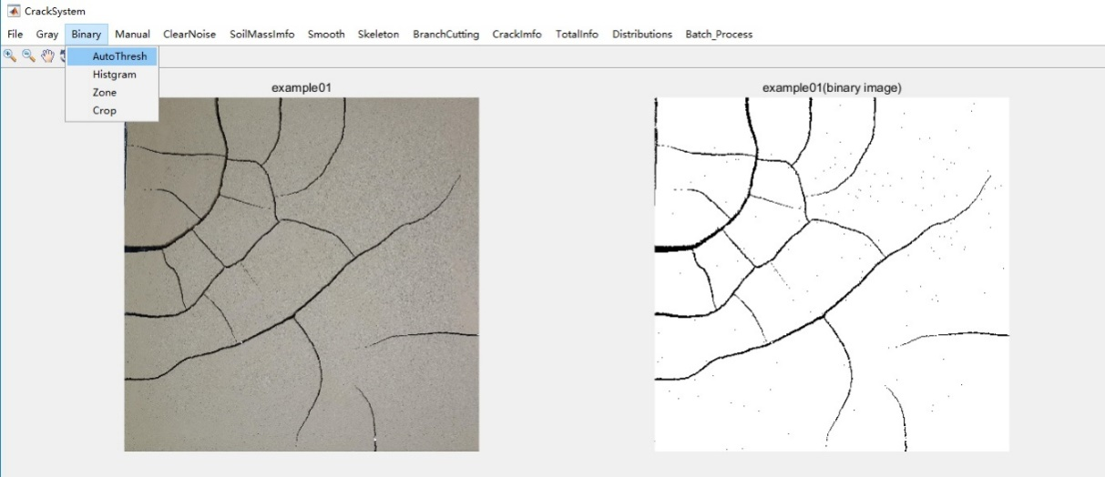

图1系统自动二值化

②“Histgram”：自定义阈值二值化，系统显示灰度分布直方图面板，用户可输入想要的分割阈值（范围在0至255之间）或直接挪动滑动条改变阈值（图2）。系统将根据选定的阈值动态更新二值图像。

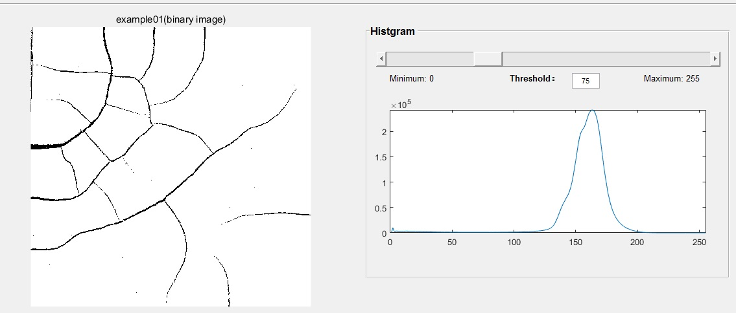

图2自定义阈值二值化

③ “Zone”：分区二值化。当图像在光照条件不均匀时，统一的阈值二值化效果并不理想（图3）。此时：

1）在“Binary”下拉栏点击“Zone”，系统弹出分区二值化功能窗口，用户可加载原图、初步二值化图或者其他图片进行操作。

2）此方式需要用户勾选特定的横纵坐标分割线位置，其中行列方向上各有九个自上而下比例位置可供选择，X坐标为行坐标，Y坐标为纵坐标。

3）X、Y方向的分割位置可分别选取一个或多个，以实现同时对不同区域分别选取最佳阈值进行二值化处理（图4）。

4）处理完成后，点击“Finish”即可返回将结果传递到主程序中。

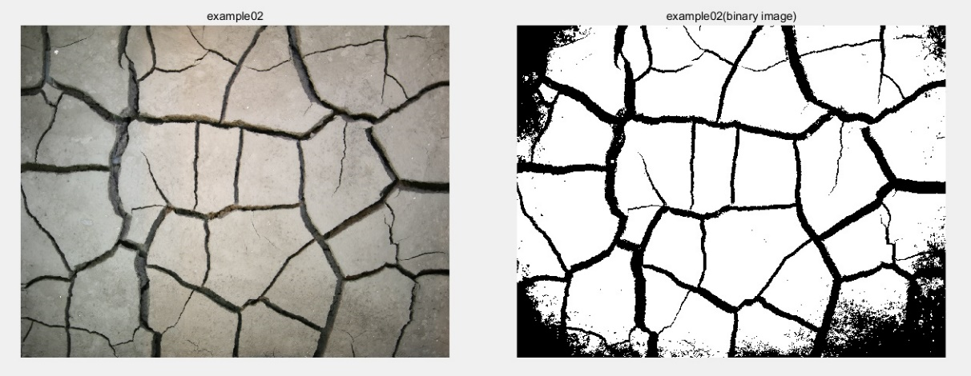

图3 系统自动二值化

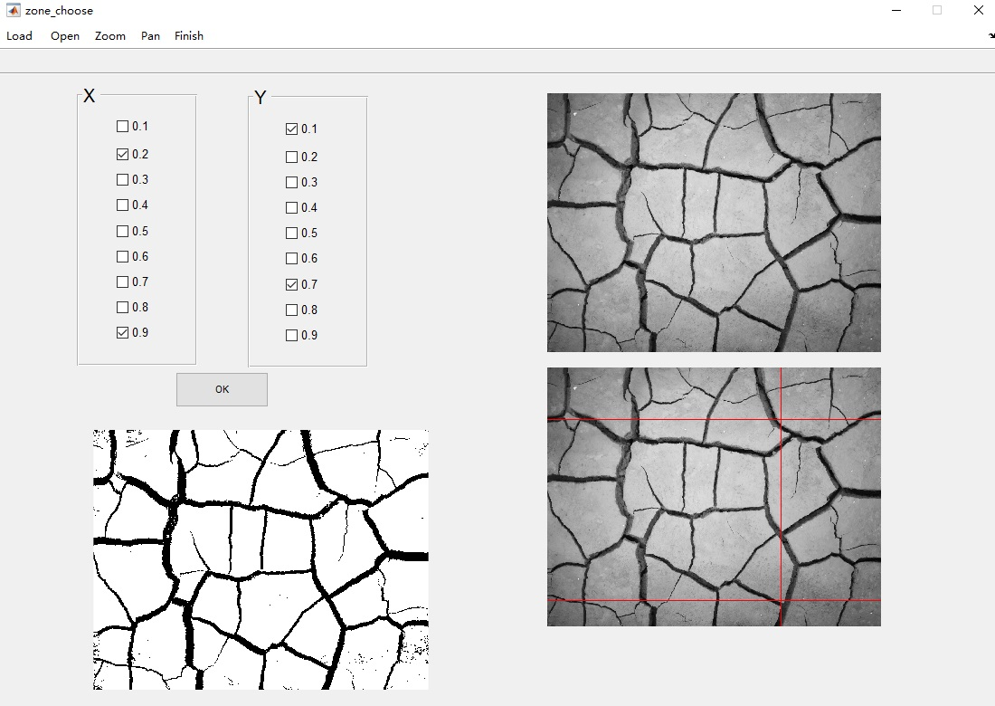

图4 分区二值化

④ “Crop”：特定区域二值化。

1）系统弹出特定区域二值化窗口，用户可加载原图或打开新图进行操作，在新窗口的菜单中点击“Crop”，弹出二值图像窗口。

2）将光标移至二值图像区域内，光标从箭头变成十字形状，此时可对二值图像中任意位置、任意面积的区域进行选取。

3）点击菜单中的放大镜选项可对图像进行伸缩操作。

4）确定选取某区域时，在该区域内双击鼠标即可。

5）用户可通过自定义或者挪动滑动条的方式选择阈值，系统将动态更新并显示选中区域的二值化处理效果。

6）得到满意的效果后，点击“Stick”，即可将该区域的二值化结果覆盖在整张图像的对应位置中（图5）。

7）“Finish”退出并将结果返回到主程序结果。

此方法可以不断调整图像二值化细节，直至得到较为满意的结果，适用于各种条件下裂隙图像，针对复杂光照下图像处理效果最好。

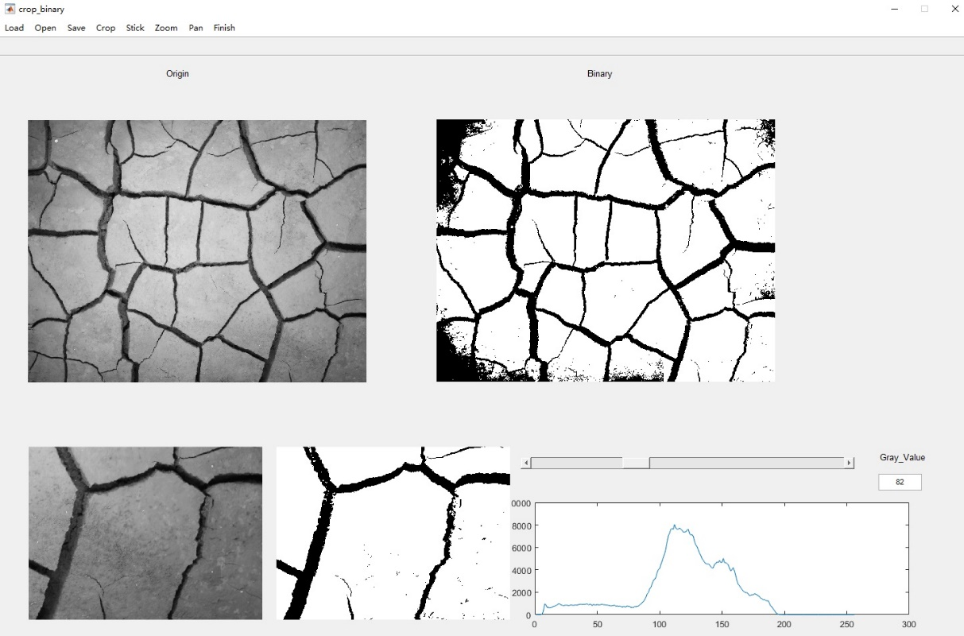

图5 特定区域二值化

（4）点击“ClearNoise”，显示去杂点面板。通过弹出式菜单选取合适的杂点（面积）尺寸，点击“Sure”，系统执行去杂点操作，将黑色区域的白色杂点和白色区域的黑色杂点一并去除（图6）。

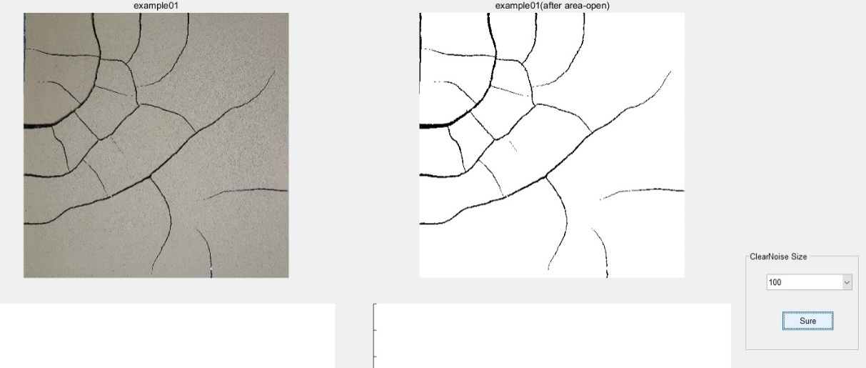

图6 去杂点操作

（5）“Manual”：若当前图像处理结果仍不够良好，可在“Binary”和“ClearNoise”后进行手动操作，对当前二值图像进行修改。此步骤提供两种方法：“Eraser”、“Fill_zone”。

“Eraser”：

1）先在“Choose color”面板上选择需要将指定区域变换的颜色，通过缩放和平移按钮调整显示图像位置。

2）点击“Match”，匹配相同区域显示在另一坐标轴（图7）。

3）点击“Imrect”，弹出完整图像，光标从箭头变成十字形状，此时可对二值图像中任意位置、任意面积的区域进行选取，双击改变图像并将结果返回左边的坐标轴（图8）。

4）“Exit”返回主程序并将修改的二值图像返回。

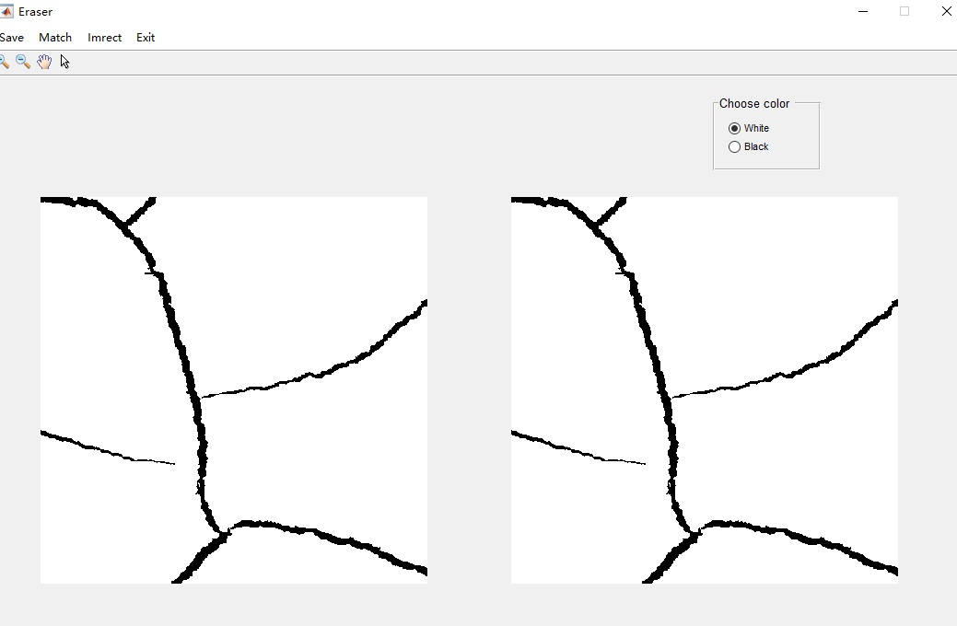

图7 “Eraser”模块“Match”功能

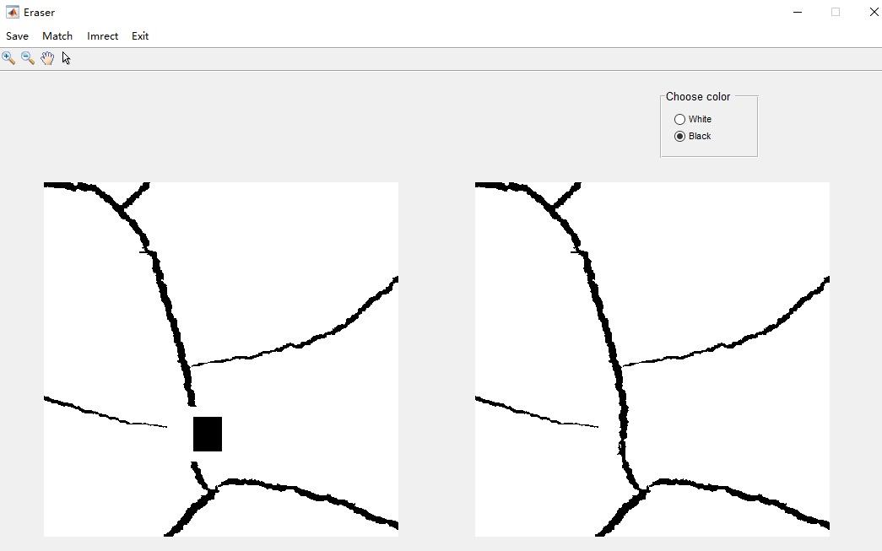

图8“Eraser”模块修改结果示例

“Fill_zone”：

1）先在菜单栏“File”下点击“Load”，将当前图像载入到修改程序中，通过缩放和平移按钮调整坐标轴中图像。

2）点击“Match”将相同区域匹配到右边坐标轴以作对比（图9）。

3）“Choose color”面板中选择修改颜色。

4）点击“Point_input”，将光标移至左边坐标轴，左键点击图像，在图像上显示选取的点，将需要修改的区域围起来，右键选取结束，可在左下方小窗口看到选择结果。

5）点击“Fill”，将所取点围起来的区域以选定颜色覆盖，并将结果返回左侧结果当中（图10）。

6）“Exit”返回主程序并将修改的二值图像返回。

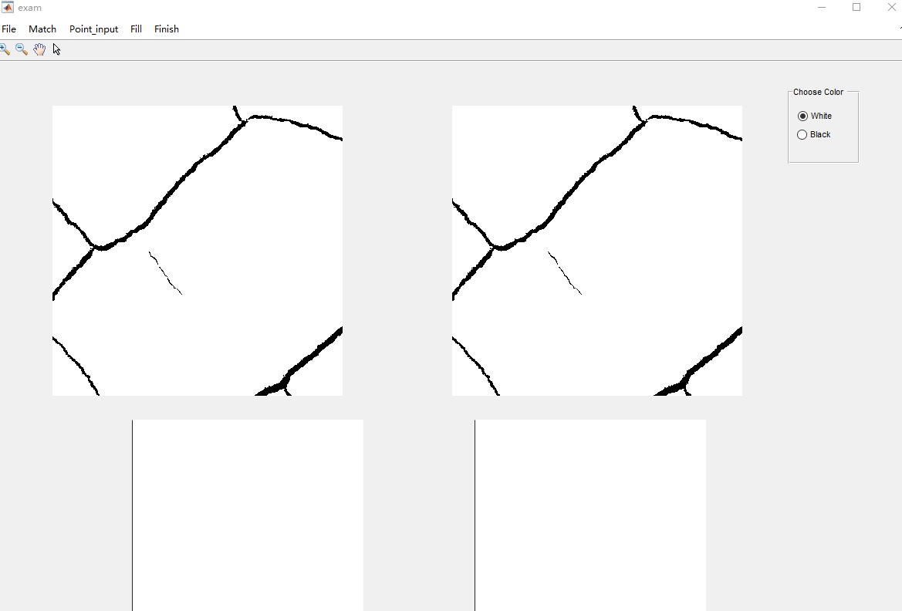

图9 “Fill_zone”模块“Match”功能

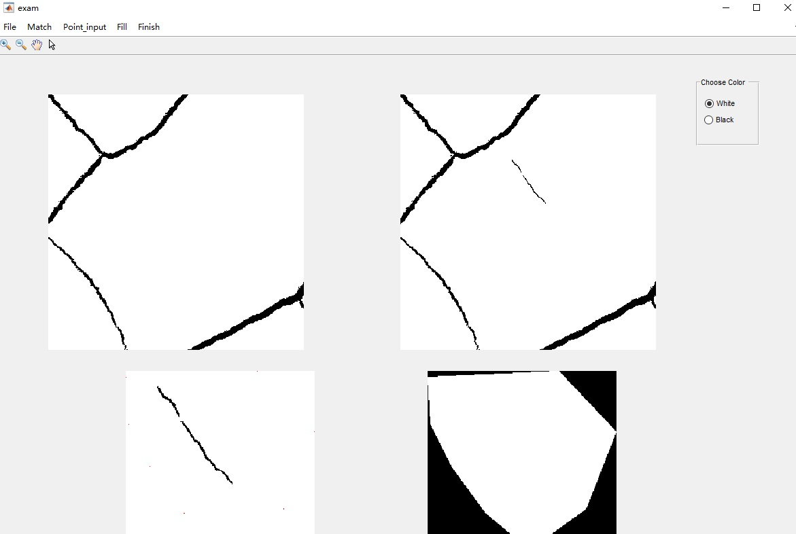

图10 “Fill_zone”模块修改结果示例

（6）点击“SoilMassImfo”，进入土体区块识别与统计模块。系统弹出土块相关信息窗口，包含土块信息表、土块染色图、土块参数栏、土块相关参数柱状统计图（图11）。

点击表格中某项或者彩色图像的某土块，弹出相应土块的划分图，同时参数栏中显示对应土块各形态参数（图 12）。

点击彩色图中的黑色裂隙区域，弹出土块划分图新窗口，可以伸缩图像进行观察。

点击“Save”菜单项，可保存土块信息表或土块划分图。

点击彩色图像右键，可保存土块划分图像。

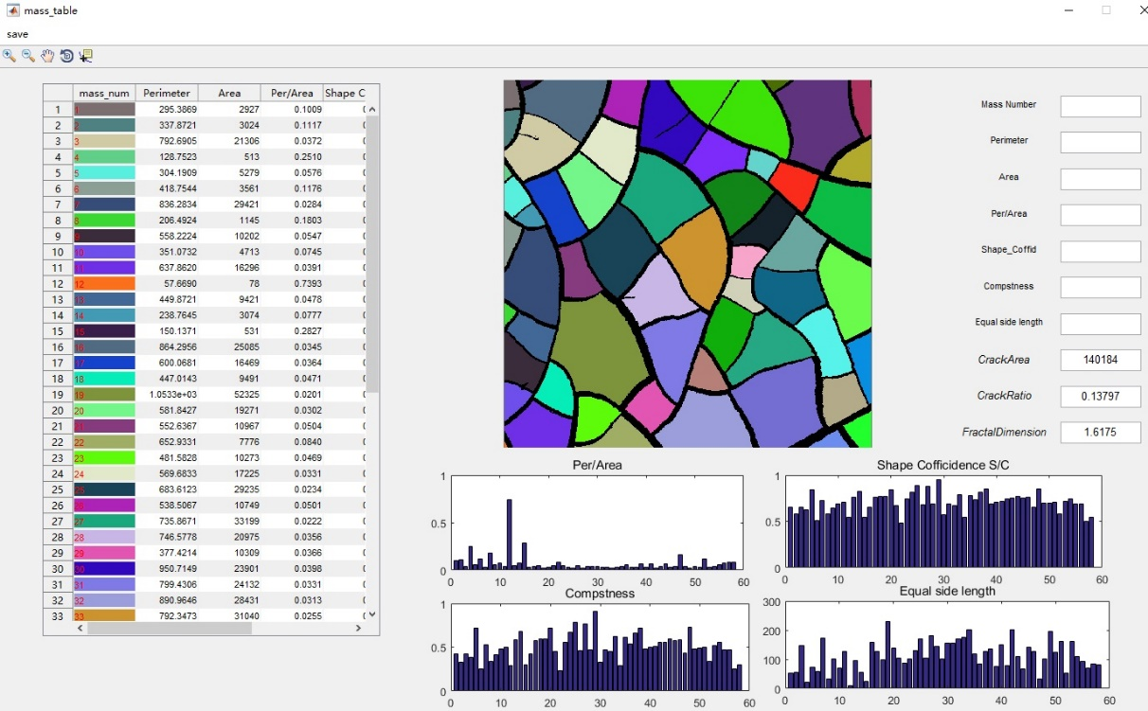

图11 图像区块统计总体信息

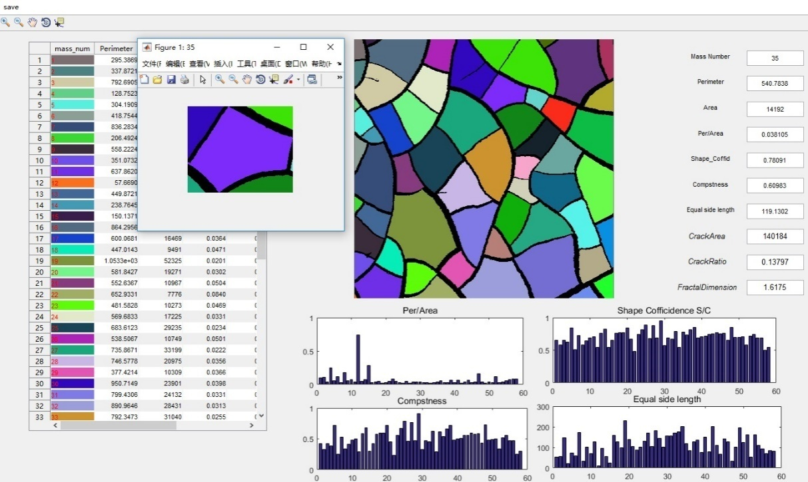

图12 查看单个区块信息

（7）点击“Smooth”，显示裂隙平滑尺寸面板。通过弹出式菜单选取合适的裂隙平滑尺寸，点击“Sure”，系统执行裂隙平滑操作并生成平滑后的图像。该步骤用于消除裂隙边缘较强烈的锯齿效应

（8）点击“Skeleton”，系统执行骨架化操作，并生成裂隙骨架图（图13）；

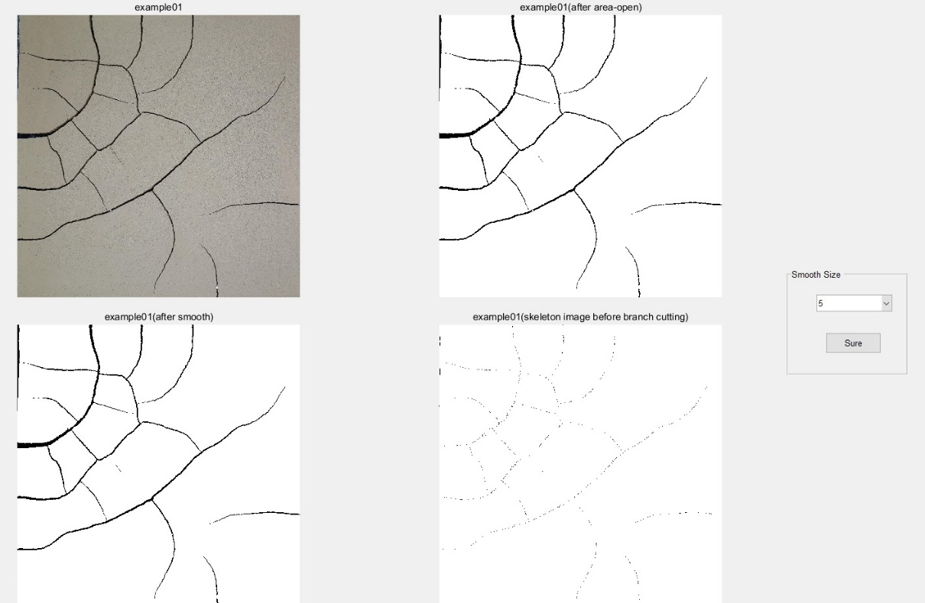

图13 左下为“Smooth”结果，右下为“Skeleton”结果

（9）点击“BranchCutting”，弹出裂隙分支长度测量模块，可在图上选取最长裂隙分支两点，测量其距离，并以此作为裁剪尺寸的依据（图14）。

显示裁剪尺寸面板，通过弹出式菜单选取合适的裁剪尺寸，点击“Sure”，系统执行裁剪操作并生成裁剪后的骨架图像。

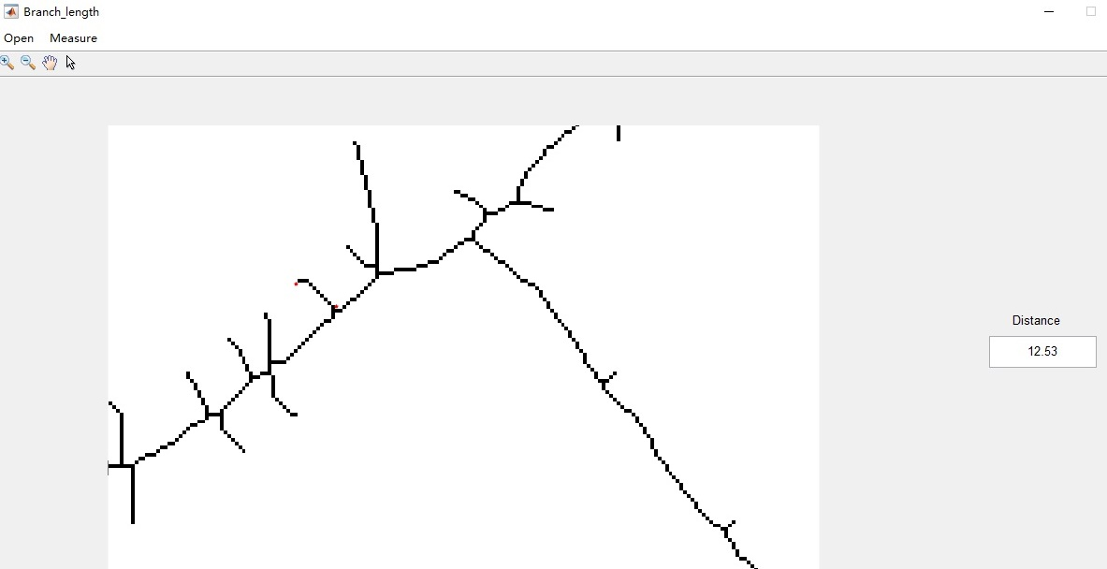

图14 “BrancCutting”中裂隙分支测量功能

（10）点击“CrackImfo”，系统自动对裂隙进行划分并统计相关裂隙参数，进入裂隙信息统计显示模块。

1）该系统弹出裂隙相关信息窗口，包含裂隙信息表、裂隙染色图、裂隙参数栏、裂隙相关参数（裂隙长度、宽度、面积）柱状统计图（图15）。

2）点击表格中某项或者裂隙划分图中的某土块，系统弹出相应裂隙的图像，同时参数栏中显示对应裂隙各形态参数。

3）双击染色图中的白色区域，弹出裂隙图像新窗口，可以伸缩图像进行观察。

4）点击“Save”菜单项，可保存裂隙信息表或裂隙划分图。

5）点击图像右键，可选择保存该图像。

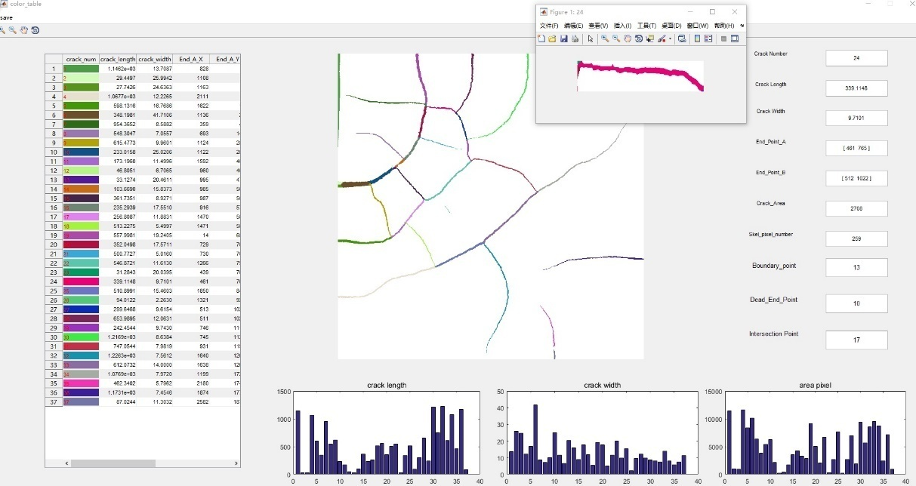

图15裂隙信息识别与分析

（11）点击“Total Info”，系统显示总体信息统计面板。总体信息包括裂隙数量、裂隙区域总面积、面裂隙率、裂隙总长、裂隙平均宽度和裂隙分形维数（图16）。

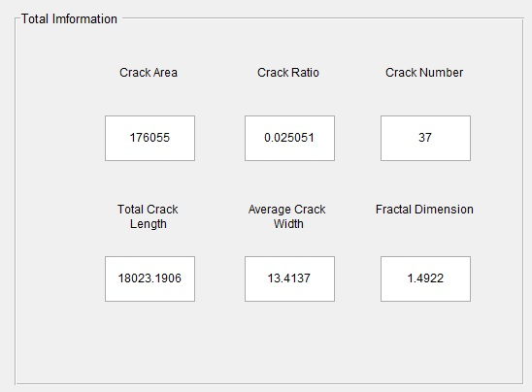

（12）点击“Distributions”，可选取特定参数进行数值统计。可供选择的形态参数包括夹角（AnglesDistribution）、宽度（WidthDistributon）、裂隙长度（LengthDistribution）、和裂隙面积（CrackAreaDistribution）。进行裂隙宽度统计时，用户需选择要统计的裂隙主干像素比例。用户可通过柱状图上方的弹出式菜单选择柱状图的分组数量。（图17、18、19）

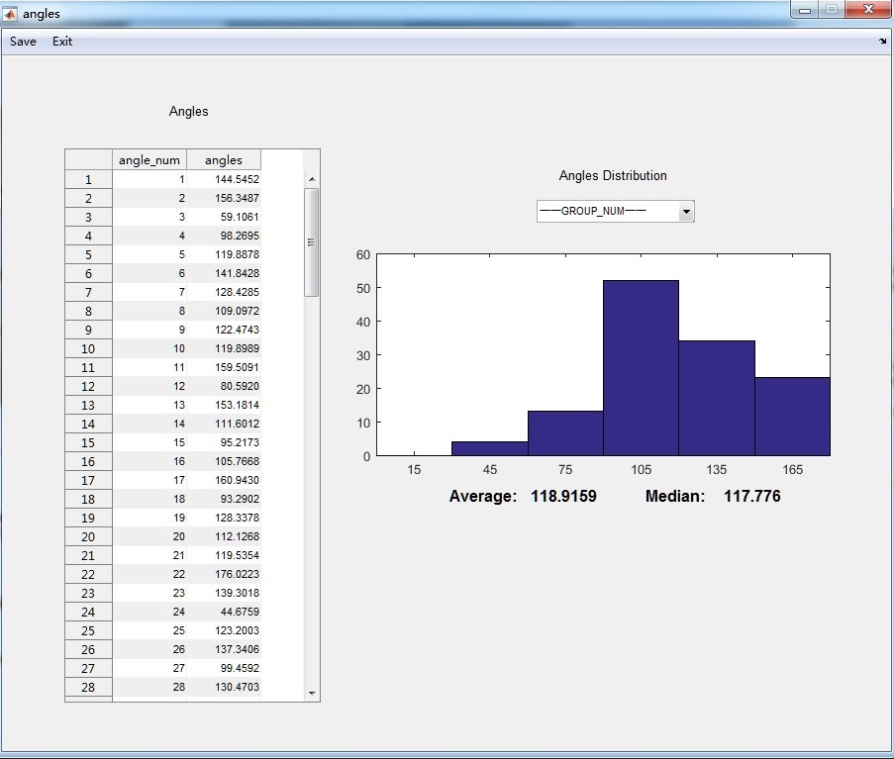

图17裂隙夹角统计窗口

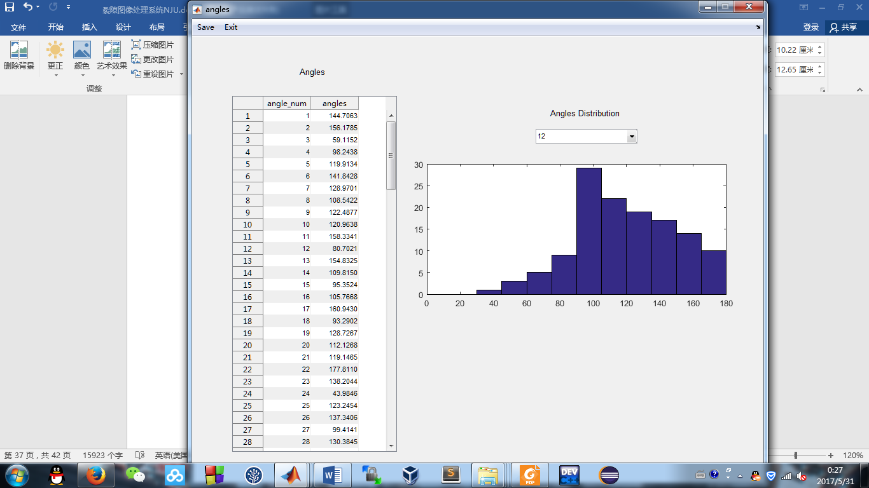

图18 裂隙夹角柱状统计图（自定义分组）

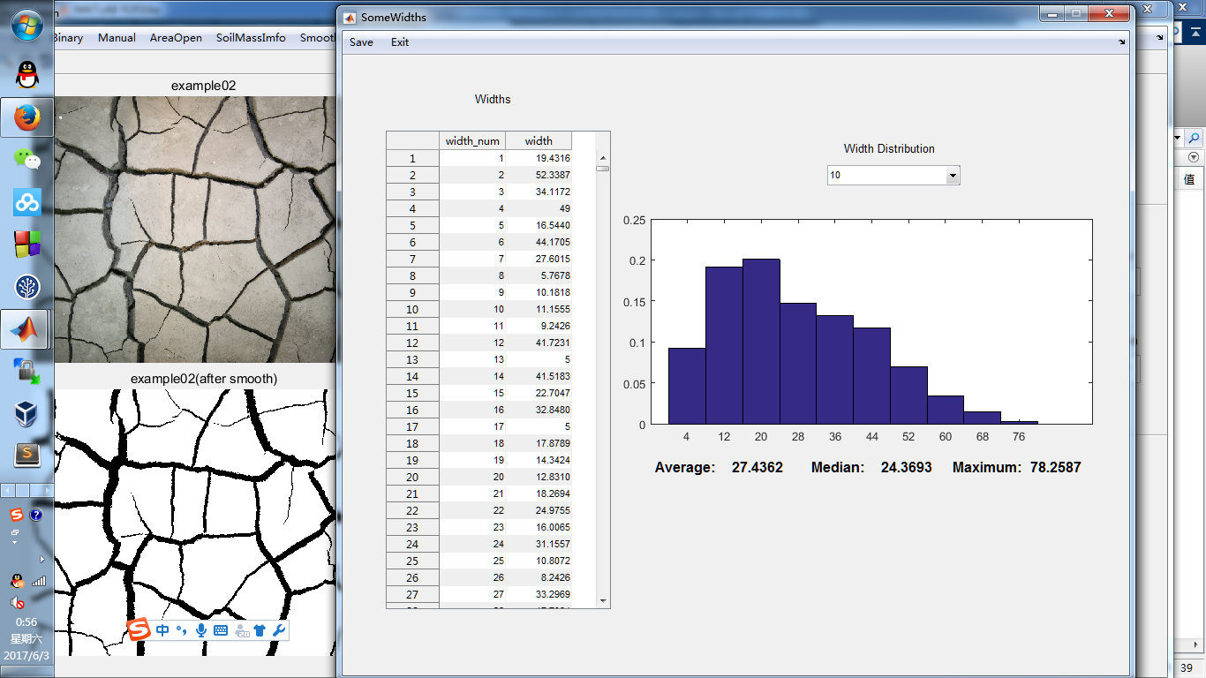

图19 裂隙宽度统计窗口

（13）对于上述步骤中显示的图像，用户均可双击鼠标左键进入图像窗口查看或者点击鼠标右键选择保存图像。

## 2.2 批量处理

（1）点击“Batch_Process”菜单选项，或者双击BatchCrackSystem.fig文件进入批处理模块窗口；

（2）文件加载：点击“Open”选择待处理图片格式，弹出文件选取窗口。选择目标文件夹加载即可。系统支持bmp、jpg、tif等图片格式；

（3）批处理系统选择文件夹后自动弹出选取示例图片：从加载文件夹中选取一张具有代表性的裂隙图片作为示例图片；与此同时，系统在目标文件夹中自动为每张图片分别创建一个以图片名称命名的新文件夹作为输出文件夹，并将原图拷贝至对应文件夹中；

（4）点击“ShowOne”，批处理系统允许在目标文件夹中重新选取一张图像进行展示。

### 2.2.1 分步批处理

#### 2.2.1.1 批量预处理

1）点击“Binary”选项卡，为示例图片选取最佳的二值化方式和合适的去杂点尺寸。系统提供三种二值化方式：自动二值化、自定义阈值二值化、分区二值化。

2）点击对应按键，系统将对应操作的结果图展示在左边。

3）点击“Batch Binary”，系统将按照上述选取的二值化方式和去杂点尺寸对目标文件夹中所有图像生成二值图，并在界面中依次显示原图、灰度图、去杂前的二值图、去杂后的二值图（图20）。

4）同时，系统将二值图拷贝至相应图片的文件夹中，并将所有二值图像保存至一个新建的文件夹中，后续操作都基于这个文件夹的内容进行。

5）用户可浏览该文件夹内容，挑选出不满意的二值图像，单独处理后再放回其中。

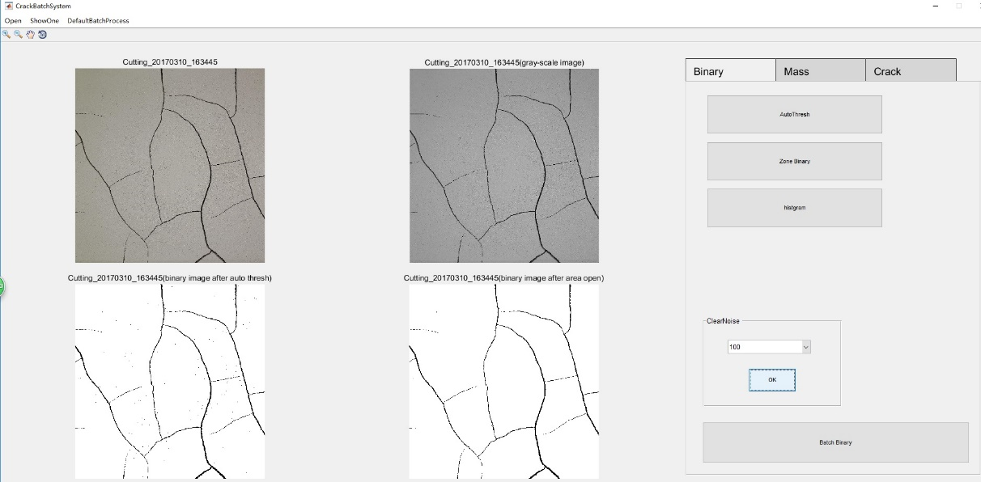

图20批量预处理结果

#### 2.2.1.2批量生成土块信息

1）点击“Mass”选项卡，系统自动生成并展示示例图像的土块信息表，界面左边依次展示原图、灰度图、二值图、土块染色图（图21）。

2）点击面板下方的“Batch Mass Infomation”，对所有图片生成土块信息表和土块染色图并保存至相应的文件夹中（图22）。

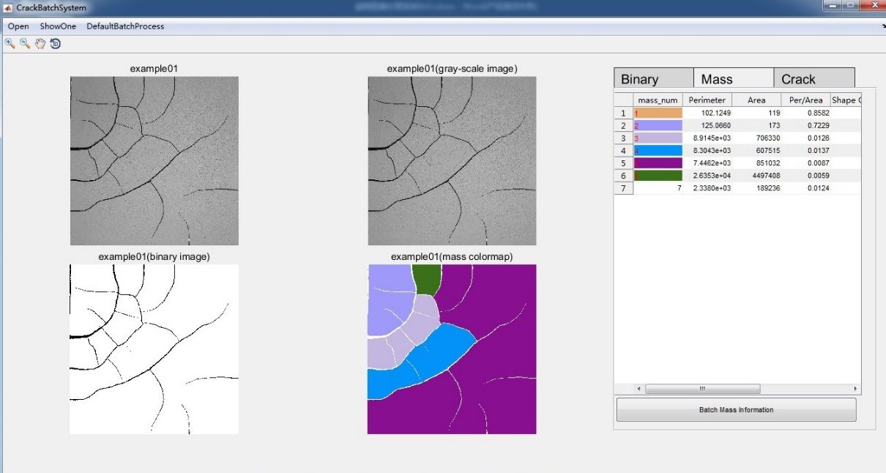

图21 批量操作中，示例图片的土块信息展示

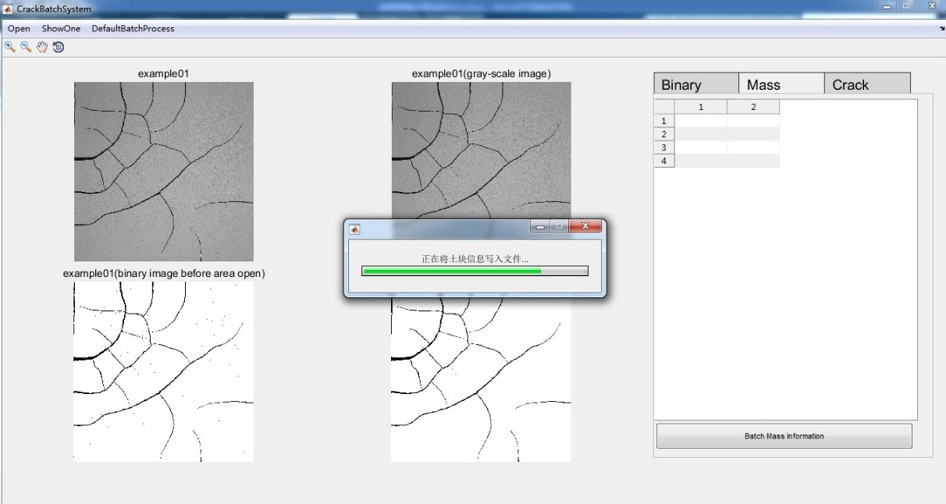

图22批量生成土块信息，进度条显示当前进

#### 2.2.1.3裂隙识别

1）点击“Crack”选项卡，用户需要对示例图片依次进行裂隙平滑、骨架化和裁剪操作。

2）在“Smooth Size”面板中选取合适的裂隙平滑尺寸后，点击“OK”，系统执行裂隙平滑操作并展示示例图片平滑后的图。

3）点击“Skeleton”，系统执行骨架化操作，并展示裂隙骨架图。

4）在“BranchCutting Length”面板中选取合适的裂隙裁剪尺寸后，点击“OK”，系统执行裁剪操作并展示示例图片裁剪后的骨架图。

#### 2.2.1.4批量生成裂隙信息

1）点击“Batch Crack Infomation”，对所有图片进行平滑、骨架化、裁剪处理，分别生成裂隙平滑图、裂隙骨架图、裂隙信息表和裂隙染色图并保存至相应的同名文件夹中。

2）同时，界面左边依次展示示例图片的原图、二值图、骨架图和裂隙染色图。上述步骤完成后，系统自动生成裂隙信息汇总表，每张图片信息占一个表项，罗列出来的信息包括裂隙数量、裂隙面积、面裂隙率、裂隙总长、裂隙平均宽度、裂隙交点数、裂隙端点数和裂隙边界点数等（图23）。

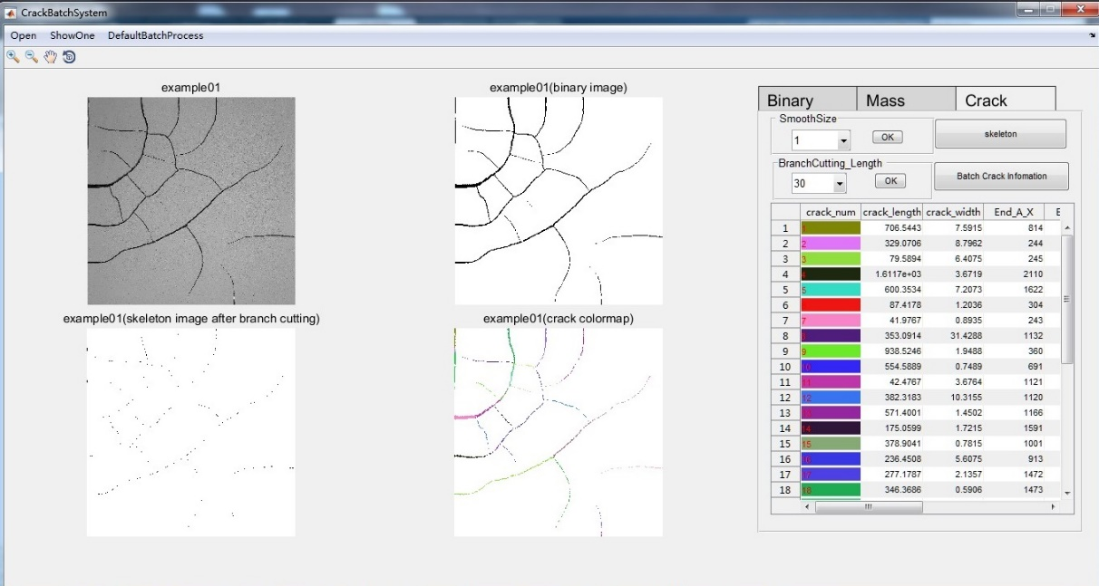

图23 批量操作中，示例图片的裂隙信息展示

（左上-原图，右上-二值图，左下-骨架图（裁剪后），右下-裂隙染色图，右侧上方-裂隙平滑选择面板、骨架化按钮、裂隙裁剪选择面板和批量生成裂隙按键，右侧下方-裂隙信息表）

### 2.2.2 一键批量处理

1）选取示例图像后，点击“Default Batch Process”，在弹出的一键批处理窗口中设定以下四个参数：二值化阈值、去杂点面积大小、裂隙平滑尺寸、裂隙裁剪尺寸。

2）用户亦可勾选系统默认值选项，默认值与图像尺寸大小有关。（图24）

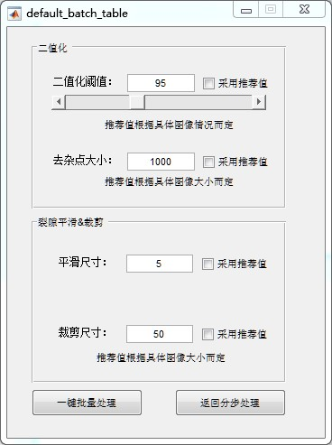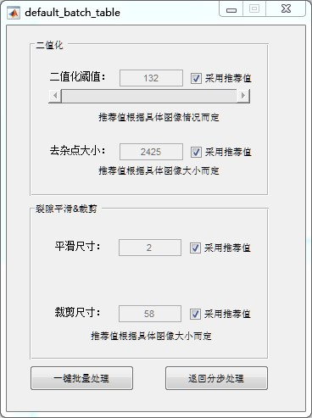

图24全自动批处理面板（左图：自定义参数，右图：默认参数）

3）批处理系统将依次对目标文件夹中所有图像先后进行二值化，去杂，土块自动识别与信息统计，裂隙平滑，裂隙骨架裁剪，裂隙自动识别与信息统计，并将每一步处理的结果包括图像和数据保存到当前文件夹中“Results”文件夹下各同名文件夹中（图25），最终生成一张裂隙信息总表（图26）。

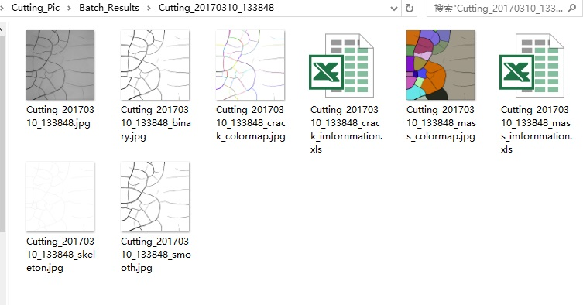

图25 批处理结果保存在同名文件夹下

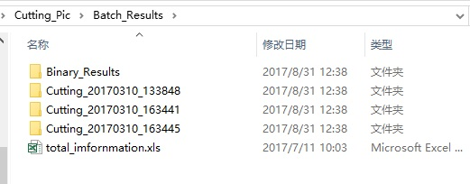

图26 批处理输出数据保存结构

# **说明**

本系统中关于土块面积、周长，裂隙面积、长度等要素均以单个图像像素为标准单位进行统计，其真实物理尺寸需以图像中实物比例进行换算。